

LINA LEON NIKOLA LEJA LIKALNIK LEV LOKVANJ LAK LOK LOM LIK VAL LILI MILO LETALO TLA LOKOMOTIVA LIJAK JAKA LUKA

KOLO NI NOVO. 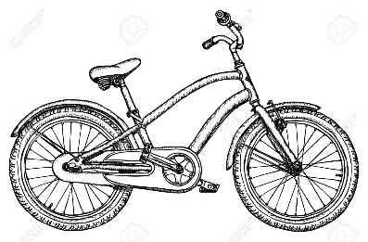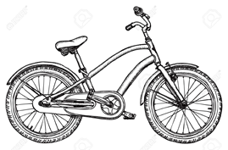

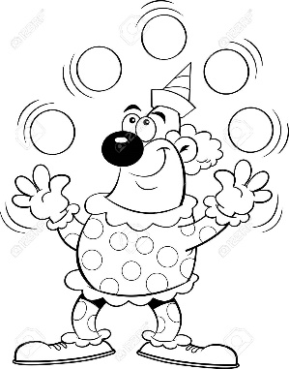KLOVN JAKA LOVI LOVKE.

MAMA MILKA IMA METLO.

MLEKO NI ALENKINO.

LANA NI IMELA VOLKA.